PREINFORME LAB 7

- AMPLIFICADOR OPERACIONAL SEGUIDOR:

1.1. Prelaboratorio
Demostrar que VS es igual VE, teniendo en cuenta que V S = A ( V+ - V₋ ).
Escojan +VCC y -VCC a su gusto.
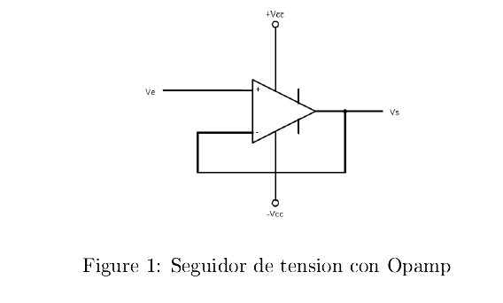
Teniendo en cuenta la segunda regla que dice que la diferencia entre los voltajes de entrada es cero tenemos:
V_{e} = V₋
Y como voltaje de salida y V₋ están cortocircuitados tenemos:
V_{s} = V_{e}
- AMPLIFICADOR OPERACIONAL INVERSOR:
2.1. Prelaboratorio

Calculen teóricamente la ganancia del circuito mostrado en la figura 2 y diseñen el amplificador para una ganancia de 10. Indiquen porque se denomina inversora a esta configuración.
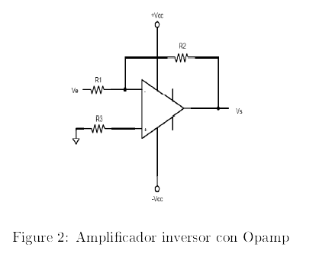
Teniendo en cuenta la primera regla que nos dice que la corriente en ambos terminales de entrada es cero, tendríamos que:
V₊ = 0
Ahora aplicando nodos en la entrada menos tenemos que:
V--VeR1+V--VsR2=0
Ahora la primera regla nos dice que V₊ = V₋ =0 y despejando la ganancia:
-VSR2=VeR1
A=Vs/Ve=-R2/R1
Para una ganancia de 10 vamos a usar R₂ = 10K y R₁ = 1K. El amplificador es inversor debido a que como ya se demostró da una ganancia negativa lo cual invierte la señal.
- Sumador
3.1. Prelaboratorio

Calculen teóricamente la función de transferencia de Vo en función de los voltajes de entrada V1 y V2 del circuito mostrado en la figura3 y diseñen el amplificador para una ganancia de 1 en la entrada 1 y de 2 en la entrada 2, consideren las 2 resistencias R1 diferentes.

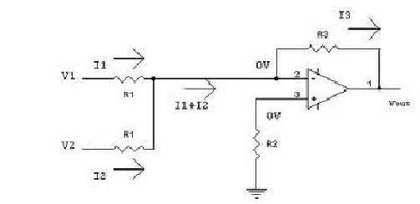
Usando el mismo procedimiento que el punto anterior y haciendo el nodo de V₋ :

0-V1R1+0-VsR3+0-V2R2=0
-V1R1-V2R2=VSR3
-V1R3R1+V2R3R2= Vs
Para obtener las respectivas ganancias que se piden vamos a usar R₃ = 10K, R₂ = 1K, R₁ = 10k.

